HST193.1 – Detalhar Recurso Impugnado Alegação do Pedido de Impugnação de Resultado de Eleição - Profissional

<Nome do Produto>Sistema Processo Eleitoral

<Nome do cliente>CAU

**Revisões do Documento**

|  |  |  |  |
| --- | --- | --- | --- |
| **Revisão** | **Data** | **Lista de Autores** | **Observações** |
| 1.0 | 14/08/2020 | Flávia Monteiro | Em atendimento a OS1755 Sprint 05:  - Inclusão dos dados da contrarrazão. |

**Sumário**

HST193.1 – Detalhar Recurso Impugnado Alegação do Pedido de Impugnação de Resultado de Eleição - Profissional 4

COMO 4

QUERO 4

PARA 4

PROTÓTIPO 4

CRITÉRIOS DE ACEITE 7

INFORMAÇÕES COMPLEMENTARES 7

# HST193.1 – Detalhar Recurso Impugnado Alegação do Pedido de Impugnação de Resultado de Eleição - Profissional

## COMO

PO

## QUERO

Alterar a funcionalidade

## PARA

Incluir os dados da contrarrazão cadastrada. Campos incluídos, “Responsável pelo cadastro”, “Data e hora do cadastro”, Descrição da Contrarrazão, Arquivo e ação para upload do arquivo.

## PROTÓTIPO

1. Dados recuperados e apresentados do recurso do impugnado após o cadastro da contrarrazão

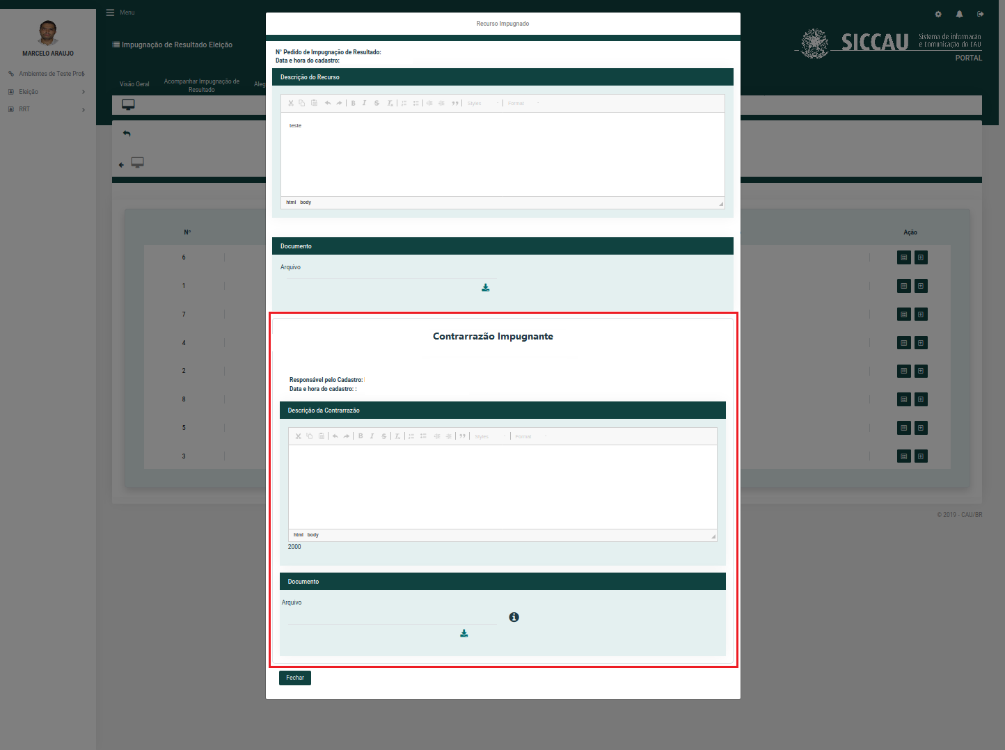

|  |  |  |  |  |  |  |
| --- | --- | --- | --- | --- | --- | --- |
| Campos | | | | | | |
| **Nome** | **Descrição** | **Tipo** | **Valores Válidos** | **Formato** | | **Restrições** |
| * Manter cores, fontes e outros padrões atuais do sistema inalterados | | | | | | |
| Contrarrazão Impugnante | Apresenta o título da funcionalidade. | * Texto | - | - | * Campo obrigatório. * Não editável. | |
| Responsável pelo cadastro | Apresenta o nome do arquiteto e urbanista que cadastrou a contrarrazão. | * Alfanumérico | - | - | * Campo obrigatório. * Não editável. * Dado recuperado do cadastro de contrarrazão. | |
| Data e hora do cadastro | Apresenta a data e a hora em que a contrarrazão foi cadastrada. | * Data e Hora * Máscara   dd/mm/aaaa às hh:mm | - | - | * Campo obrigatório. * Campo não editável. * Dado recuperado do cadastro de contrarrazão | |
| Descrição da Contrarrazão | Apresenta a descrição da Contrarrazão. | * Alfanumérico | - | - | * Campo obrigatório. * Não editável. * Dado recuperado do cadastro de contrarrazão. | |
| 2000 | Apresenta a quantidade de caracteres que restaram. | * Numérico | - | - | * Campo obrigatório. * Não editável. * Dado recuperado do cadastro de contrarrazão. | |
| <nome do arquivo.pdf> | Apresenta o nome do arquivo anexado. | * Texto | - | - | * Campo obrigatório. * Campo não editável. * Dado recuperado do cadastro de contrarrazão. * Caso não tenha arquivo anexado, apresentar o texto “N/A”. | |
| Campos | | | | | | |
|  | Quando acionado, realiza o download do arquivo anexado. | * Imagem | Não se aplica | Não se aplica | Não se aplica | |

1. Dados recuperados e apresentados do recurso do impugnante após o cadastro da contrarrazão

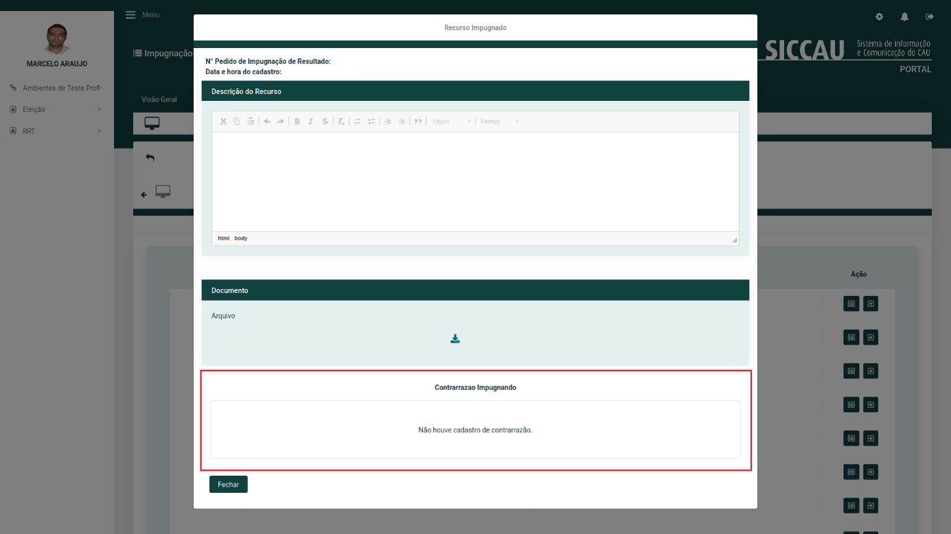

## CRITÉRIOS DE ACEITE

1. **Premissa:**
   1. Os demais campos, ações, mensagens e regras de negócios, de Interface e de Apresentação não mencionados nesta história devem manter seu funcionamento atual.
   2. É necessário que tenha recurso/reconsideração impugnado cadastrado.
   3. A funcionalidade é apresentada após acionar a ação “Visualizar” na funcionalidade “Consultar Recurso/reconsideração Impugnado”;
   4. Somente arquitetos e urbanista com os seguintes perfis podem visualizar os dados do recurso:
      1. Arquiteto (s) e Urbanista (s) que seja (am) responsável (eis) ou Membro (s) de Chapa UF em que o pedido de impugnação de resultado foi cadastrado.
      2. Arquiteto (s) e Urbanista (s) que seja (am) responsável (eis) ou Membro (s) de Chapa IES da UF em que o pedido de impugnação de resultado foi cadastrado
      3. Arquiteto (s) e Urbanista (s) que seja (s) Membro (s) de Comissão CE, caso tenha pedido de impugnação cadastrado para a UF dele.
      4. Arquiteto (s) e Urbanista (s) que seja (s) Membro (s) de Comissão CEN, caso tenha pedido de impugnação cadastrado, UFs distintas.
      5. Impugnante, autor do cadastro do pedido de impugnação de resultado.
2. **Regras Gerais:**
   1. Regras de apresentação para os dados da contrarrazão:
      1. Os dados da contrarrazão são apresentados somente se houver cadastro de contrarrazão.
      2. Ai finalizar o período de vigência informado na atividade 6.5, caso não tenha contrarrazão cadastrada, é apresenta a mensagem “Não houve cadastro de contrarrazão”. Ver **P02**

## INFORMAÇÕES COMPLEMENTARES

História relacionada:

*Eleitoral_HST193_Detalhar_Recurso_Impugnado_Julgamento_1_Instancia_Alegacao_Pedido_Impugnacao_PROF.*